ОТ: ВОРОБЬЕВСКИЙ СЕЛЬСОВЕТ НОМЕР ТЕЛЕФОНА: 36 273 апрель 08. 2022 СТР.1

Основан 29.06.2007

***ВЕСТНИК* ВОРОБЬЕВСКОГО СЕЛЬСОВЕТА**

№ 7 08 апреля 2022 г

Периодическое печатное издание муниципального образования Воробьевского сельсовета Венгеровского района Новосибирской области

**РАЗДЕЛ 1. РЕШЕНИЯ СОВЕТА ДЕПУТАТОВ ВОРОБЬЕВСКОГО СЕЛЬСОВЕТА**

**РАЗДЕЛ 2. ПОСТАНОВЛЕНИЯ, РАСПОРЯЖЕНИЯ**

**РАЗДЕЛ 3. РАЗНОЕ**

# ПРОТОКОЛ

публичных слушаний по обсуждению проекта муниципального правового акта о внесении изменений в Устав Воробьевского сельсовета Венгеровского района Новосибирской области

Публичные слушания назначены решением Совета депутатов Воробьевского сельсовета Венгеровского района Новосибирской области от 21 марта 2022 года № 102.

Дата проведения публичных слушаний: 07 апреля 2022 года.

Время проведения: с 15 часов до 16 часов.

Место проведения: ДК с. Воробьево МКУ «Воробьевский муниципальный центр культуры» Воробьевского сельсовета Венгеровского района Новосибирской области

Председатель публичных слушаний С.В.Воробьев

Секретарь публичных слушаний В.Н.Буйвис

Присутствовали: жители Воробьевского сельсовета Венгеровского района Новосибирской области в количестве 19 человек.

**ПОВЕСТКА ДНЯ:**

1. Рассмотрение проекта муниципального нормативного правового акта о внесении изменений в Устав сельского поселения Воробьевского сельсовета Венгеровского муниципального района Новосибирской области.

**СЛУШАЛИ:**

Воробьева С.В., Главу Воробьевского сельсовета Венгеровского района Новосибирской области, в своем выступлении ознакомил присутствующих с проектом муниципального нормативного правового акта о внесении изменений в Устав сельского поселения Воробьевского сельсовета Венгеровского муниципального района Новосибирской области,

**ВЫСТУПИЛИ:**

Супроненко Л.Н., с предложением одобрить проект муниципального нормативного правового акта о внесении изменений в Устав сельсского поселения Воробьевского сельсовета Венгеровского муниципального района Новосибирской области.

**ГОЛОСОВАЛИ:**

«За»- 19 чел.

«Против»- 0

«Воздержались»- 0

**РЕШИЛИ:** Рекомендовать Совету депутатов Воробьевского сельсовета Венгеровского района Новосибирской области принять муниципальный нормативный правовой акт о внесении изменений в Устав сельского поселения Воробьевского сельсовета Венгеровского муниципального района Новосибирской области.

Председательствующий Воробьев С.В.

Секретарь Буйвис В.Н.

Новосибирцам напоминают о необходимости отчитаться о доходах за 2021 год

Управление ФНС России по Новосибирской области напоминает: не позднее 4 мая 2022 года граждане должны отчитаться о доходах, полученных в 2021 году. Уплатить налог на доходы физических лиц, исчисленный в декларации, необходимо не позднее 15 июля 2022 года. Налогоплательщик самостоятельно исчисляет НДФЛ и представляет в налоговый орган декларацию по форме 3-НДФЛ в том случае, если он:

– продал недвижимость, которая была в собственности меньше минимального срока

владения ( в случае продажи до истечения минимального срока владения недвижимого имущества

на сумму до 1 млн руб., а иного имущества – до 250 тыс. руб. в год подавать декларацию 3-НДФЛ

– получил в подарок не от близких родственников недвижимое имущество, транспортное

средство, ценные бумаги;

– выиграл в лотерею сумму до 15 тыс. рублей;

– сдавал имущество в аренду;

– получал доход от зарубежных источников.

Подать декларацию 3-НДФЛ должны также индивидуальные предприниматели, нотариусы,

адвокаты, учредившие адвокатские кабинеты, и другие лица, занимающиеся частной практикой.

Удобнее всего заполнять декларацию 3-НДФЛ через Личный кабинет налогоплательщика

для физических лиц. В личном кабинете декларацию можно заполнить онлайн и направить в

налоговый орган. Или ее можно загрузить в личный кабинет, предварительно заполнив с

помощью специальной компьютерной программы «Декларация», скачав ее на сайте ФНС России.

Кроме того, жители Новосибирской области могут подавать декларации и в традиционной

форме, на бумаге – в налоговую инспекцию, в МФЦ («Мои документы») или по почте.

Предельный срок представления декларации не распространяется на те, которые поданы

для получения налоговых вычетов по НДФЛ. Граждане, представляющие налоговую декларацию

исключительно для получения налоговых вычетов, могут сделать это как в течение всего 2022

года, так и в течение двух последующих лет.

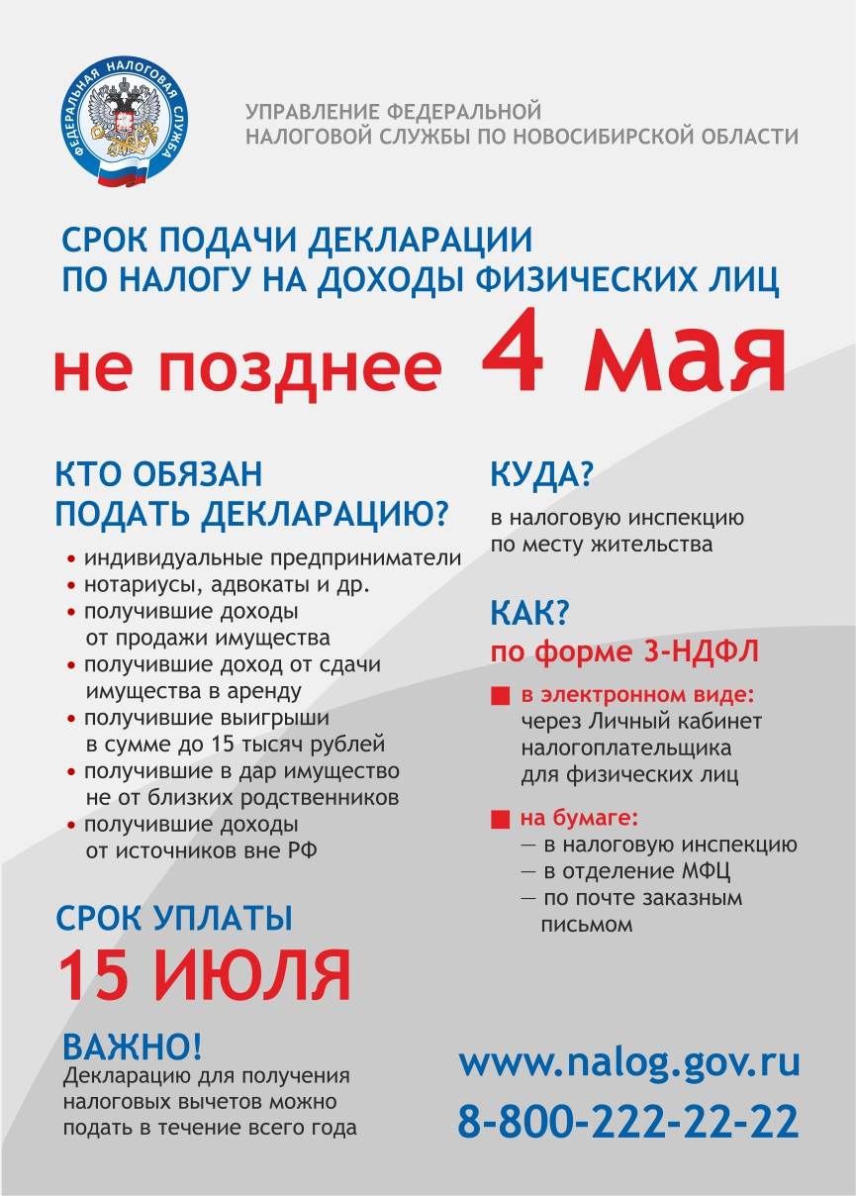

|  |  |  |  |  |
| --- | --- | --- | --- | --- |
| Учредители:  Совет депутатов  Воробьевского сельсовета, администрация  Воробьевского сельсовета | Адрес редакции:  632254, Новосибирская область  Венгеровский район,  с. Воробьево  ул. Центральная, 1  . | Главный  Редактор  В.Н. Буйвис | Телефон –  факс  Редакции  36-273 | Отпечатано в администрации  Воробьевского сельсовета  Тираж 17 Бесплатно |